Atestados do TCLLE 2015-1 UFPel - Confeccionados até 14/10/15
Francês
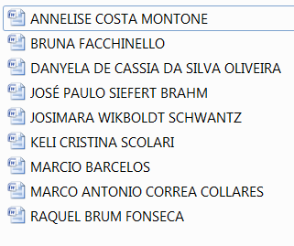
Espanhol
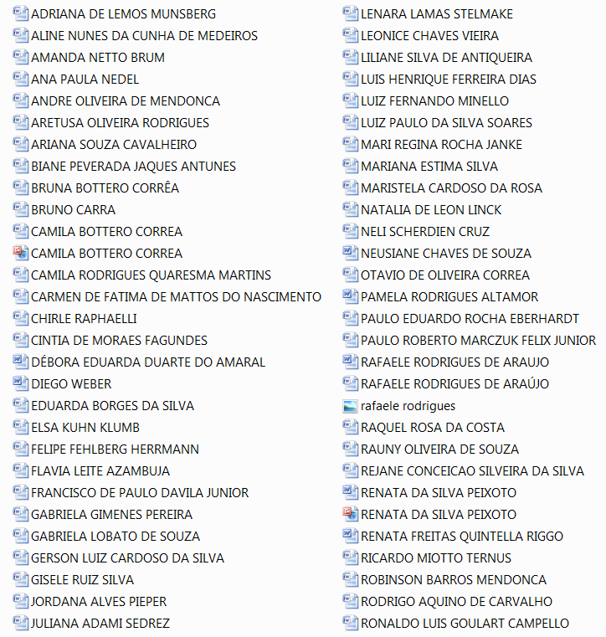
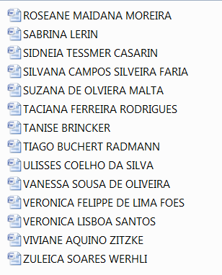
Inglês
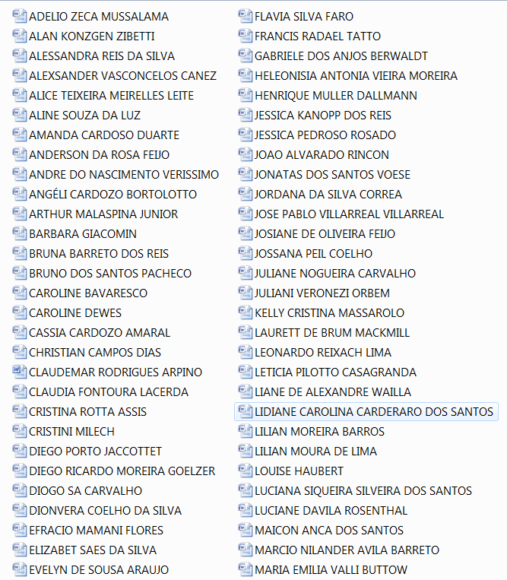
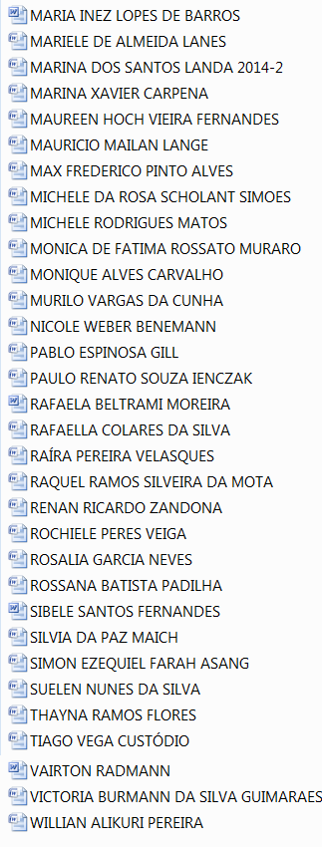
Os demais atestados solicitados pelo e-mail caext@hotmail.com desde o período da greve até o presente momento estão sendo confeccionados por ordem de pedido.

